VOZES IBERO-AMERICANAS NO DESENVOLVIMENTO: UMA PERSPECTIVA DE GÊNERO NAS POLÍTICAS PÚBLICAS

Debora Aparecida Almeida, UNESC, e-mail: deboraalmeida@unesc.net

Área Temática 10 – Temas Especiais

RESUMO
Os impactos do desenvolvimento local e regional devem ser avaliados continuamente, pensando assim, além da incompetência e da corrupção existem outros problemas que precisam ser sanados. Percebe-se atualmente o uso indevido e até indiscriminado do termo política pública. Farah (2004) discorre que o campo de estudos de gênero consolidou-se no Brasil no final dos anos 1970, concomitantemente ao fortalecimento do movimento feminista no país. A falsa neutralidade das políticas públicas precisa ser questionada. O aumento do trabalho precário, a redução dos benefícios sociais e a feminização da pobreza fazem com que o espaço das mulheres no mercado de trabalho torne-se cada vez mais difícil e penoso. Os governantes são agentes fundamentais nesse processo e passam pela configuração do Estado, porém as respostas do poder público não são iguais para todos e nem sempre atendem a todos de forma igualitária. Diante das questões apresentadas resta refletir que além de entrar na pauta é preciso muita luta para que haja então a deliberação da política. A problemática apresentada centra-se na seguinte indagação: Como o discurso feminino nas políticas públicas vem contribuindo para uma percepção crítica do viés machista dessa área? O objetivo geral foi compreender quais são os discursos das mulheres pesquisadoras que tratam da temática das políticas públicas em seus territórios. Como objetivos específicos destacam-se: abordar as principais políticas públicas pesquisadas pelas mulheres ibero-americanas; analisar quais são os resultados obtidos, e as principais barreiras enfrentadas pelas mulheres na inclusão de políticas que as beneficiem. A metodologia utilizada foi um estudo bibliográfico pautado em artigos científicos no intuito de fazer uma análise reflexiva acerca da temática. Sem políticas públicas adequadas que contemplem os assuntos analisados ​​neste documento, as mulheres não correm apenas o risco de serem excluídas dos benefícios e oportunidades de empregos do futuro, mas também correm o risco de perpetuar as lacunas existentes.

Palavras-Chave: Mulheres; Políticas Públicas. Contexto Ibero-Americano.
1 INTRODUÇÃO
Pretende-se a partir deste ensaio trazer à tona a questão de gênero como elemento fundamental para formulação, implementação e avaliação das políticas públicas, porém percebe-se que a maioria das políticas acaba não atendendo a hierarquia de gênero e suas condicionantes.
A falsa neutralidade das políticas públicas precisa ser questionada. O aumento do trabalho precário, a redução dos benefícios sociais e a feminização da pobreza fazem com que o espaço das mulheres no mercado de trabalho torne-se cada vez mais difícil e penoso. Os governantes são agentes fundamentais nesse processo e passam pela configuração do Estado, porém as respostas do poder público não são iguais para todos e nem sempre atendem a todos de forma igualitária.
Os impactos do desenvolvimento local e regional devem ser avaliados continuamente, pensando assim, além da incompetência e da corrupção existem outros problemas que precisam ser sanados. Percebe-se atualmente o uso indevido e até indiscriminado do termo política pública.
Outra questão muito pontual são as políticas de governo, nem todas se tornam de Estado depende do grau de adesão dos diferentes poderes. As políticas de Estado são aquelas que vão tomando corpo e criando um enraizamento social. O ciclo das políticas públicas precisa ter início, meio e fim. A tipologia das políticas públicas são distributivas e redistributivas. Diante das questões apresentadas resta refletir que além de entrar na pauta é preciso muita luta para que haja então a deliberação da política.
A problemática apresentada centra-se na seguinte indagação:
- Como o discurso feminino nas políticas públicas vem contribuindo para uma percepção crítica do viés machista dessa área?
O objetivo geral foi compreender quais são os discursos das mulheres pesquisadoras que tratam da temática das políticas públicas em seus territórios.
Como objetivos específicos destacam-se: abordar as principais políticas públicas pesquisadas pelas mulheres ibero-americanas; analisar quais são os resultados obtidos, e as principais barreiras enfrentadas pelas mulheres na inclusão de políticas que as beneficiem.
A metodologia utilizada foi um estudo bibliográfico pautado em artigos científicos no intuito de fazer uma análise reflexiva acerca da temática

2 A PROBLEMATIZAÇÃO DAS NOÇÕES DE WORKFARE E ATIVAÇÃO: OS AVANÇOS NA EUROPA
Aspectos introdutórios a serem considerados:
Figura - Aspectos introdutórios a nova geração de políticas sociais na Europa
A partir dos anos 1990, na União Europeia em particular, ocorreram e vêm ocorrendo variadas transformações sociopolíticas, econômicas e culturais que afetam os diferentes sistemas de proteção social (nacionais e supranacionais), iniciando – pragmática e programaticamente – a configuração de uma “nova geração” de políticas sociais, denominadas de “ativas”, “de ativação”.

1990

(...) Consenso de Washington, que ficou conhecido por um conjunto de princípios condutores da economia, da sociedade e dos Estados Nacionais, acordados pelos países desenvolvidos, em meados da década de 1980, e foram “transformados numa ortodoxia planetária, difundida e imposta pelas instituições financeiras multilaterais, nomeadamente o Fundo Monetário Internacional e o Banco Mundial” (SANTOS, 2000, p. 33).

Fonte: Adaptado de Moser (2011)
O Consenso de Washington, repercutiu na Europa, em Portugal e, recentemente, na Grécia, na América Latina, no Chile e no Brasil. Em função do desemprego. A Europa sentiu o peso do agravamento da crise nos países do Norte Europeu, em que o padrão do pleno emprego tornou-se referência, e o capitalismo globalizado se manifestou da seguinte forma: reestruturação industrial, envelhecimento demográfico, crise de emprego, aumento do desemprego e na generalização de precariedades e descontinuidades laborais. (MOSER, 2011)
Moser (2011) assinala que até metade dos anos noventa, a crise do Estado de bem-estar social podia ser diagnosticada da seguinte forma:
- A crise financeira;
- E a decadente eficiência econômica e social.
A partir da segunda metade da década de noventa, surge um argumento bom o suficiente para arcar com mudanças. Tal argumento, parte de um questionamento moral: é justo que as pessoas recebam do Estado sem trabalhar?
É a resposta negativa a essa questão que demarca a transição do Estado de bem-estar social passivo para um Estado de bem-estar social ativo. Vale lembrar que o welfare state é resultado de configurações históricas particulares de estruturas estatais e instituições políticas. Contudo a teoria foi sendo construída sobretudo por autores americanos que produziram a parte mais significativa dos trabalhos que se orientam pelos princípios analíticos da assim chamada análise neo-institucionalista. Theda Skocpol, Ann Shola Orloff e Margareth Weir são autoras que seguramente desenvolveram, para os casos norteamericano, inglês e canadense, as pesquisas mais importantes dessa corrente analítica. (ARRETCHE, 1995)

2.1 A ativação das políticas sociais no enfrentamento ao desemprego e à exclusão social no contexto europeu

Hespanha (2004) destaca as políticas ativas de emprego que surgem na Suécia em 1950 com foco no capital humano e formação das pessoas. Já na França nos anos 1970, em uma perspectiva solidária, com ênfase na inclusão social da população marginalizada por meio do reforço digamos que não estatal, até chegar ao modelo de welfare-to-work, nessa sistematização pretende-se que as pessoas voltem a trabalhar e que os programas sociais deem conta de surpir essas demandas. Quanto às políticas de políticas de workfare ou welfare-to-work surgidas nos anos 1970 nos Estados Unidos. Mesmo reconhecendo que o workfare é objeto de relevantes controvérsias acadêmicas com as políticas de ativação.

Figura 1 - Políticas ativas
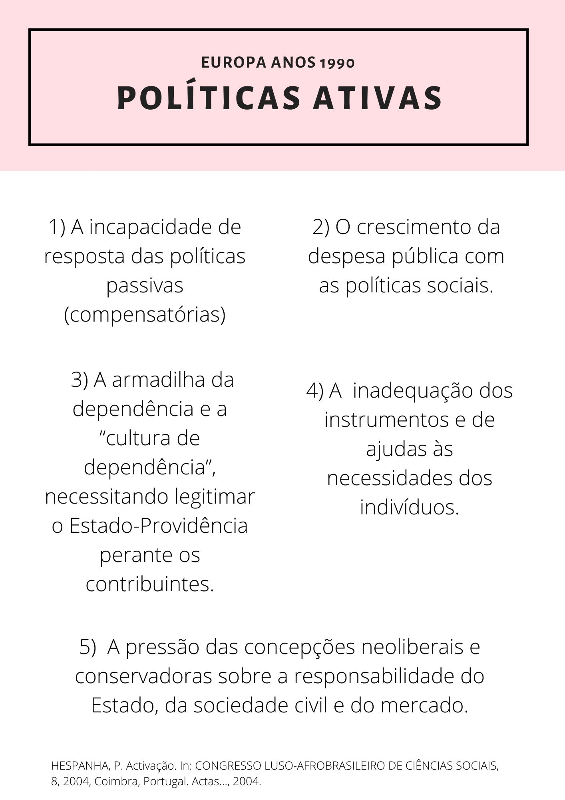
Fonte: Adaptado de Moser (2011)
A ativação desempenha um papel essencial a partir de:
Quadro 1 - estratégias de ativação da política social na Europa
Ano | Reunião | Estratégia Principal
1997 | Reunião de Luxemburgo | Estratégia Europeia para o Emprego.
2000 | Cimeira de Lisboa (Portugal) | Estratégia global de luta contra a exclusão e de regresso ao trabalho, considerado este como a principal via para a inclusão, particularmente dos grupos mais desfavorecidos.
2000 | Cimeira de Nice (França) | Interacção dinâmica entre a política económica, a política social e a política de emprego como o cerne da nova agenda social da União Europeia, num reconhecimento óbvio da necessidade de fazer evoluir o modelo social europeu.
Fonte: Adaptado de Moser (2011)

Laville (2000) trata da coerência estatal de cada país quando se trata de definir ativação social. Pode-se tratar de um conceito mais ampliado como o francês que a inserção não se dá somente pelo trabalho mais também por englobar as áreas da educação, a habitação, a saúde, a cultura ou, dito por outras palavras, todo um conjunto de processos de socialização que permitem ao indivíduo manter um vínculo à sociedade. Para União Europeia, a ativação é um conjunto de ações que tem por finalidade aumentar o grau de empregabilidade do beneficiário de uma prestação social que se dá por meio de um trabalho voluntário ou de outra atividade como oferta de emprego ou medida ativa. Nesse caso a ênfase dada é da empregabilidade.

Quadro 2 - Diferenciações entre workfare e ativação
Tópicos Centrais | Workfare | Ativação
Definição | Políticas que exigem às pessoas que trabalhem em troca, ou em vez, dos subsídios da assistência social. | Visam, em primeiro lugar, propor oportunidades de inserção profissional e social aos beneficiários dos mínimos sociais, sendo estes livres de optar por participar ou não nos programas de activação.
Direito | Direitos e Deveres  ir ao encontro da luta contra a ‘cultura de assistência’ | Em certa medida, as políticas de activação são uma tentativa de resposta à exigência de dar um conteúdo concreto ao direito ao trabalho para todos
Aspecto punitivo | Acompanhado de mecanismos de supressão ou redução do montante dos subsídios, em caso de recusa do trabalho ou formação propostos.
Vítimas do Mercado | Nessa perspectiva, a pobreza é entendida como resultante de comportamentos individuais [...], os pobres são considerados, antes de mais nada, como responsáveis, leia-se culpados, da sua recusa ou incapacidade de se inserirem na sociedade. | Os mais desfavorecidos são apresentados, sobretudo, como as vítimas de um mercado de trabalho cada vez mais selectivo e mais precário, e de um enfraquecimento das solidariedades familiares e comunitárias [...].
Fonte: Adaptado de Laville (2000)

O modelo flexicurity dinamarquês que mescla a flexibilização e benefícios generosos, nos é apresentado por Abrahamson (2009) como medidas de ativação. As medidas apresentam-se como punições acarretadas pelo desemprego, rico de perda de benefícios, a flexibilidade tem seu lado negro e demonstra que a marginalização do trabalhador em países desenvolvidos também ocorre.
Para Pereira (2009), têm discorrido sobre a derrocada do Estado social keynesiano e da ascensão do Estado antissocial schumpeteriano.
Quando se trata de políticas de emprego e inclusão social não há como deixar de pensar no Wafare State e no Workfare, no entanto, se pensarmos em políticas e programas sociais voltados ao combate da pobreza através da transferência de renda, só haverá um caminho a seguir.

3 POLÍTICAS PÚBLICAS IBERO AMERICANAS: REDISTRIBUIÇÃO E RECONHECIMENTO
Para que a sistematização de políticas públicas torne-se mais clara nada melhor do que exemplos. Outro ponto importante que sempre deve estar claro é que a América Latina não é a Europa. Portanto, cabe mencionar Capella (2006, p. 26)
Uma questão passa a fazer parte da agenda governamental quando desperta a atenção e o interesse dos formuladores de políticas. No entanto, em virtude da complexidade e do volume de questões que se apresentam a esses formuladores, apenas algumas delas são realmente consideradas num determinado momento. Estas compõem a agenda decisional: um subconjunto da agenda governamental que contempla questões prontas para uma decisão ativa dos formuladores de políticas, ou seja, prestes a se tornarem políticas (policies).2 Essa diferenciação faz-se necessária, segundo o autor, porque ambas as agendas são afetadas por processos diferentes. Existem ainda agendas especializadas – como aquelas específicas da área de saúde, transportes e educação –, que refletem a natureza setorial da formulação de políticas públicas.
Gonnet (2015, tradução nossa) afirma que o Sistema de Proteção Social Chile Solidário (CHS) foi anunciado no discurso de 21 de maio de 2002 pelo Presidente Ricardo Lagos (2000-2006), endossado pela coalizão Concertación de Partidos por la Democracia, que estava no poder desde o retorno à democracia em 1990. Começou a funcionar naquele ano e ainda se forma parte dos programas para superar a pobreza. Para isso, são definidas 53 condições mínimas de qualidade para vida, agrupados em sete pilares, e uma estratégia de ação é adotada que atinge tanto o demanda (famílias) e oferta (serviços e programas).
Conforme as autoras Chiara, Crojethovic e Ariovich (2017, tradução nossa) em relação aos benefícios, a heterogeneidade de respostas do Estado nos níveis provincial e municipal também levou à necessidade de garantir explicitamente um conjunto homogêneo de benefícios em quantidade, qualidade e oportunidade para todo população. Treinamento de equipes saúde, regulamentação de prescrições e fornecimento de medicamentos essenciais no primeiro nível realizado através do Programa Remédio, bem como adoção de um "nomenclador de desempenho" e o Metas “rastreadoras” associadas aos mecanismos de pagamento para provedores de planos de Maternidade e o Programa Sumar foram as ferramentas usadas para atingir os padrões homogêneo em benefícios, independentemente da jurisdição dos centros saúde e hospitais. No contexto da matriz institucional Argentina, essas orientações programáticas lutaram suas batalhas em espaços de implantação de várias configurações (nos perfis de atendimento, as modalidades de acesso e os modos de articulação com a segurança social), abrindo para a investigação diferentes questões sobre a caminhos para a universalidade a serem respondidos no nível subnacional e através estudos delimitados a contextos territoriais e institucionais específicos.
No Brasil não parece diferente, as questões seguem com inúmeros entraves e são pontuadas de forma muito bem estruturada no estudo apresentado por Machado, Dias de Lima e Baptista (2016) quando apresentam as dificuldades para a consolidação do caráter público e universal da política de saúde no Brasil:
- Persistência de taxas elevadas de desigualdades e concentração de renda no grupo mais rico da população;
- Baixa priorização das políticas de corte universal. Baixa integração entre organizações, programas e ações;
- Desarticulação vertical (entre esferas de governo) e horizontal (entre setores da política social).
- Desigualdades no acesso aos serviços públicos;
- Caráter cíclico, com baixa prioridade econômica e fiscal do financiamento federal em saúde;
- Insuficiência de recursos para suprir as necessidades de financiamento do SUS;
- Iniquidade nas condições de financiamento e gasto em saúde em nível subnacional;
- Baixa participação dos investimentos no gasto público em saúde;
- Persistência de altos gastos privados em saúde, subsidiados pelo Estado.

Fonseca e Roquete (2018) discorrem sobre os programas de transferência de renda na América latina. Conforme segue o quadro demonstrativo:

Quadro 3 – Programas de transferência de renda latino-americanos
País | Programa | Resumo
México | Oportunidades | O programa dirige-se às famílias pobres e tem quatro componentes: educação - bolsas condicionadas à frequência escolar e mais elevadas para as meninas, pois entre estas é maior o abandono da escola e menor a escolaridade - saúde - apoio em serviços por meio de consultas programadas - alimentação – aporte financeiro e em espécie (suplementos alimentares). A soma das transferências financeiras permite um valor médio de U$ 35. O quarto componente é uma espécie de poupança escola: um depósito que pode ser sacado conforme a conclusão de etapas do ciclo escolar e que guarda semelhanças com o Programa Poupança Escola, implantado por Cristovam Buarque quando era governador do Distrito Federa.
Argentina | Jefes e Jefas Del Hogar | O programa dirige-se às famílias nas quais o/a chefe esteja desempregado e tenha filhos/ as menores de dezoito anos. O benefício é de 150 pesos (cerca de U$ 50) e a contrapartida é de quatro até seis horas diárias de atividade. As crianças e adolescentes devem estar estudando e para os pequenos é necessário que tenham a carteira de vacinação em dia. No Peru, no âmbito do Fondo Nacional de Compensasión y Desarrollo Social (setembro de 1991), o Programa de Emergencia Social Productiva.
Brasil | Bolsa Família | O governo Lula, por sua vez, lançou o Programa Cartão-Alimentação (um plus de renda aos beneficiários dos demais programas) e em outubro de 2003, o governo federal instituiu o programa Bolsa-Família, reunindo os programas Bolsa-Escola, Bolsa-Alimentação, Auxílio- Gás e Cartão-Alimentação, criados entre 2001 e 2003.
Fonte: Adaptado de Fonseca e Roquete (2018)

Os autores Fonseca e Roquete (2018) consideram alguns pontos centrais para discussão, o primeiro é centrado no público-alvo, o segundo condiciona-se ao primeiro como se estabelece a relação de pobreza, considerando que os programas tem como condicionantes renda e permanência. A terceira questão pontuada refere-se a natureza redistributiva, no sentido que a complementação de renda seja temporária e não permanente. E também de forma subjetiva que outras políticas podem auxiliar na emancipação dessa população da sua situação de pobreza?
4 PERSPECTIVA DE GÊNERO DAS POLÍTICAS PÚBLICAS NO BRASIL
Farah (2004) discorre que o campo de estudos de gênero consolidou-se no Brasil no final dos anos 1970, concomitantemente ao fortalecimento do movimento feminista no país.
Para as teóricas e os teóricos da diferença, o conceito de gênero remete a traços culturais femininos (ou, no polo oposto, masculinos) construídos socialmente sobre a base biológica. Constrói-se assim uma polarização binária entre os gêneros, em que a diferença é concebida como categoria central de análise, fundamental na definição de estratégias de ação. As diferenças entre homens e mulheres são enfatizadas, estabelecendo-se uma polaridade entre masculino e feminino, produção e reprodução, e público e privado. Para o feminismo da diferença, o poder concentrar-se-ia na esfera pública, estando nessa polaridade a origem da subordinação das mulheres (HITA,1998).
O conceito de gênero, ao enfatizar as relações sociais entre os sexos, permite a apreensão de desigualdades entre homens e mulheres, que envolvem como um de seus componentes centrais desigualdades de poder. Nas sociedades ocidentais, marcada também por outros ‘sistemas de desigualdade’, como apontado pela abordagem pós-estruturalista, é possível constatar, no entanto, que o padrão dominante nas identidades de gênero de adultos envolve uma situação de subordinação e de dominação das mulheres, tanto na esfera pública como na privada. (SCOTT, 1994)
A constituição das mulheres como sujeito político deu-se inicialmente por meio de sua mobilização em torno da democratização do regime e de questões que atingiam os trabalhadores urbanos pobres em seu conjunto, tais como baixos salários, elevado custo de vida e questões relativas à inexistência de infraestrutura urbana e ao acesso precário a serviços coletivos, manifestação ‘perversa’ no espaço urbano do modelo de desenvolvimento capitalista adotado no país, caracterizado pela articulação entre ‘crescimento e pobreza’ (FARAH, 2004, grifo nosso).
Farah (2004) ainda ressalta que sob impacto desses movimentos, na década de 1980 foram implantadas as primeiras políticas públicas com recorte de gênero. Tal é o caso da criação do primeiro Conselho Estadual da Condição Feminina, em 1983, e da primeira Delegacia de Polícia de Defesa da Mulher, em 1985, ambos no Estado de São Paulo. Essas instituições se disseminaram a seguir por todo o país. Ainda em 1985 foi criado o Conselho Nacional dos Direitos da Mulher, órgão do Ministério da Justiça. Foi também a mobilização de mulheres que levou à instituição do Programa de Assistência Integral à Saúde da Mulher (PAISM), em 1983.
A Constituição de 1988 também reflete a mobilização de mulheres. Organizadas em torno da bandeira Constituinte pra valer tem que ter palavra de mulher, as mulheres estruturaram propostas para a nova Constituição, apresentadas ao Congresso Constituinte sob o título Carta das Mulheres Brasileiras.
A agenda de gênero do século XXI que foi reformulada no início do século no intuito de abarcar temáticas concernentes as demandas mais contundentes ficou com uma pauta com os seguintes tópicos:

Figura 2 – Agenda de Gênero Século XXI Parte I
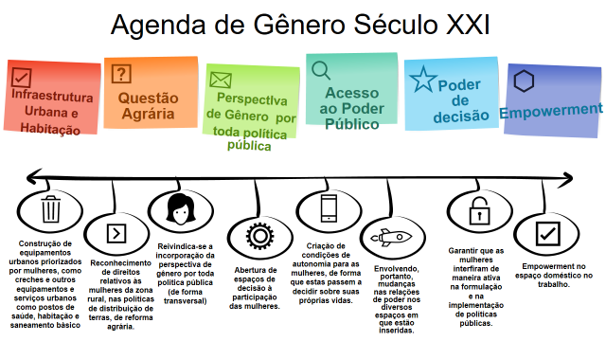

Fonte: Adaptado de Farah (2004)

Figura 3 – Agenda de Gênero Século XXI Parte II
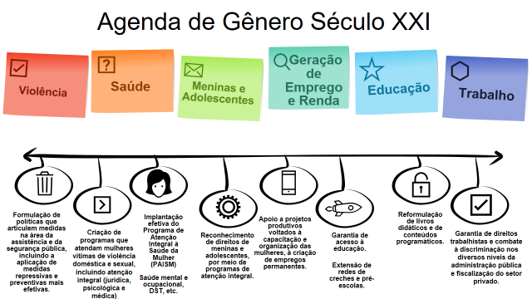

Fonte: Adaptado de Farah (2004)

Farah (2004) considera que a inclusão da questão de gênero na agenda de governos subnacionais – ou sua incorporação por políticas e programas governamentais, ainda que não explicitada na agenda governamental – ocorre por influência de diferentes atores, com variações de área para área. Tal parece ser o caso de programas da área de saúde, em que a tendência de focalização é definida no nível federal. A influência é exercida também por agências multilaterais e ONGs que condicionam a concessão de recursos à inclusão de gênero nos programas que apoiam.
Para complementar é possível trazer as reflexos de Dagnino (1994. p.7) quando diz que “Dessa capacidade de articular os múltiplos campos onde se trava hoje no Brasil a luta pela construção da democracia e pelo seu aprofundamento, depende o futuro da nova cidadania enquanto estratégia política”.
A cidadania está por toda parte. Não há como não vincular a sua derivação dos movimentos sociais, daqueles vinculados à cidade e seu acesso: movimentos de mulheres, negros, homossexuais, ecológicos, dentre outros, etc. Tanto o direito à igualdade quanto o direito à diferença, são bases para uma nova cidadania.
Também há que se considerar a crise do socialismo ocorrido no mundo, que adquire uma ênfase pautada na democracia e na experiência concreta mais aprofundada. Daí emerge outro ponto crucial da cidadania as questões que fazem eclodir a cultura democrática, da qual torna o cidadão capaz de fazer emergir sujeitos sociais capazes de lutar em defesa de seus direitos e do direito de outrem. No Brasil e na América Latina torna-se perceptível a miséria e forma das populações vulneráveis e mais empobrecidas.
Profundamente enraizado na cultura brasileira e baseado predominantemente em critérios de classe, raça e gênero, esse autoritarismo social se expressa num sistema de classificações que estabelece diferentes categorias de pessoas, dispostas nos seus respectivos lugares na sociedade.
A taxa de feminicídio em 2019 por cada 100.000 mulheres em números absolutos no Brasil foi de 1133, a maior taxa da América Latina e do Caribe conforme os dados da Cepal. (TRIGO, 2019)
A desigualdade nas relações sociais se expressa de forma explícita no cotidiano, por meio de uma cultura autoritária, de atitudes grosseiras e rudes, de expressões e práticas que vão sendo mantidas e preservadas como sendo “normais”. Neste sentido, a sua eliminação é o principal desafio para democratização da sociedade.

Figura 2 - A nova cidadania
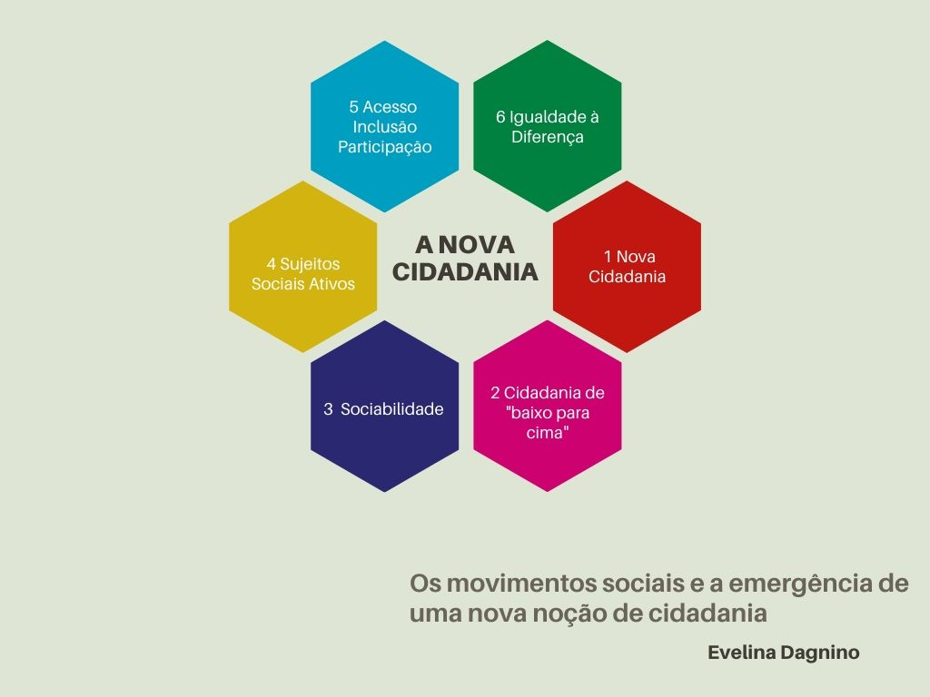
Fonte: Adaptado de Dagnino (1994)

- Um primeiro ponto, trata da nova cidadania, de uma redefinição da ideia de direitos, da implementação de direitos abstratos e formais, da criação de novos direitos, contemplando não somente o direito à igualdade, mas também o direito à diferença.

- Um segundo ponto, que retoma o direito a ter direitos, é que a nova cidadania não está vinculada as classes dominantes e nem ao setor liberal, está direcionada aos excluídos, os “não cidadãos”, ou seja, uma cidadania "de baixo para cima".

- Um terceiro ponto, se constitui também de novas formas de sociabilidade, um desenho mais equânime das relações sociais em todos os seus aspectos, e não apenas em termos políticos.

- Um quarto ponto, compreende a cidadania enquanto afirmação e reconhecimento de direitos especialmente aqueles pautados na cidadania como estratégia política, constituída em práticas sociais propagadas em toda sociedade brasileira por sujeitos sociais ativos.

- Um quinto ponto, seria de que a nova cidadania torna o cidadão parte do processo, tornando-o totalmente partícipe e incorporado as ações. Sua “inclusão”, memberschip, e “pertencimento" (belonging) ao sistema político o fazem ativo e envolvido com suas crenças e valores. Resume-se em acess, inclusão e participação.

- Um sexto ponto, que trata da reflexão em torno da igualdade à diferença nas sociedades latino-americanas. O espaço público precisa ser um espaço de construção de direitos.

5 CONSIDERAÇÕES FINAIS
A garantia do direito ao trabalho deve ser um elemento essencial da política pública que também pode ter efeitos econômicos positivos. Reduzindo as disparidades de gênero na participação da força de trabalho pode impulsionar o crescimento econômico, que é significativo neste contexto de incerteza.
Nos últimos 20 anos, a América Latina e o Caribe foi a região do mundo que registrou o maior redução percentual (9,5 pontos percentuais) na diferença de gênero na participação no trabalho, o que se concentrou principalmente entre 1997 e 2007 (7 pontos percentuais). A tendência geral era impulsionado por um declínio constante na taxa de participação masculina combinada com um aumento da proporção de mulheres que entram na força de trabalho.
Para Trigo (2019, tradução nossa) O setor de cuidados (educação, saúde, assistência social e emprego doméstico) é uma fonte importante emprego para as mulheres. Assim podemos observar que na região o percentual de mulheres que atua no setor assistencial chega a 27,7%, embora seja um setor que emprega apenas um 5,4% dos homens. Países com maior concentração de mulheres no setor de assistência remunerada são a Argentina (42,8%), Uruguai (38,4%), Chile (34,9%), Brasil (33,7%), Costa Rica (32,6%) e Venezuela (30,5%). Por sua vez, os homens não estão empregados em grandes proporções nesses setores, portanto a taxa mais alta é alcançada pelo Chile, com 8,4% do emprego masculino.
Cuidado é o setor que concentra a maior proporção de mulheres ocupadas (27,6%) e grupos: i) assistenciais saúde e assistência social, ii) educação, e iii) atividades das famílias como empregadores, não atividades diferenciados das famílias como produtores de bens e serviços para uso próprio (TRIGO, 2009).
No setor de atividades domésticas, as trabalhadoras não qualificadas correspondem a mais de 75% dos empregados. Em particular, este setor emprega trabalhadores domésticos que na região eles constituem um grupo com salários mais baixos e grandes déficits de proteção social. A natureza relacional de algumas das tarefas relacionadas ao trabalho de cuidado limita o possível substituição do trabalho humano por robôs ou outras tecnologias. 72,9% do emprego no o atendimento na região corresponde ao trabalho realizado por mulheres. (TRIGO, 2009)
Sem políticas públicas adequadas que contemplem os assuntos analisados ​​neste documento, as mulheres não correm apenas o risco de serem excluídas dos benefícios e oportunidades de empregos do futuro, mas também correm o risco de perpetuar as lacunas existentes.
As lacunas estão explícitas e visíveis nas políticas com panfletos rosa e ações que não contemplam as mulheres efetivamente, são poucas ações de financiamento para empreender, muitas políticas de saúde da família, porém poucas para mulher, para ações de gênero que contemplem LGBTQIA+, mesmo as políticas de transferência de renda que atendem as mulheres chefes de família precisam ampliar seu leque e
As mulheres latino-américas possuem demandas diferentes das mulheres do continente europeu, por isso o discurso das pesquisadoras dessa temática é tão importante e crucial não somente para o embasamento teórico de inúmeros estudos, bem como, para refletirmos sobre a representatividade dessas mulheres perante suas regiões e seus países.
Que a voz da Marta, da Ana Claúdia, da Evelinna, da Marta, da Cecília, da Ana Maria, da Magdalena, da Maria e da Ângela, da Cristiani, da Luciana, da Tatiana, Liliane, Joan e LLiana continue firme e sonora para muitas e muitas mulheres e meninas.
REFERÊNCIAS

ARRETCHE, Marta. Emergência e desenvolvimento do welfare state: teorias explicativas. BIB, n. 39, 1995. p. 01-65,

CAPELLA, Ana Claudia N. Perspectivas Teóricas sobre o Processo de Formulação de Políticas Públicas. In: HOCHMAN, Gilberto; ARRETCHE, Marta; MARQUES, Eduardo. Políticas públicas no Brasil. Rio de Janeiro: FIOCRUZ, 2007. p. 87-124.

DAGNINO, Evelina. Os movimentos sociais e a emergência de uma nova noção de cidadania. In: DAGNINO, Evelina. (Org.). Anos 90: Política e sociedade no Brasil. Brasília: Brasiliense,1994, p. 103-115.

FARAH, Marta Ferreira Santos. Gênero e políticas públicas. In: Revista de Estudos Feministas. 12(1): 360. Florianópolis: UFSC, janeiro-abril/2004. p. 47-71.

GONNET; Cecilia Osorio. Mecanismos de difusión de los Programas de Transferencia Condicionada en América Latina. El caso chileno. In: Revista Icónos. 53. Quito: FLACSO Ecuador, 2018. p. 31-48.
FONSECA, Ana Maria M; ROQUETE; Claudio. Proteção social e programa de transferência de renda: o Bolsa Família. In: MONTALI; Lilia (org.). Proteção Social e Transferência de Renda. Campinas: NEPP, 2018. p. 09-31.

HITA, Maria Gabriela. “Gênero, ação e sistema: a reinvenção dos sujeitos”. Lua Nova, n. 43, p.109-131, 1998.

CHIARA, Magdalena; CROJETHOVIC, María; ARIOVICH; Ana. El universalismo en salud en Argentina entre 2003 y 2015: balances y desafíos desde una aproximación macro institucional. In: Revista Salud Colectiva. 13(4). Buenos Aires: Universidad Nacional de Lanús, 2017. p. 663-676.
MACHADO, Cristiani Vieira; LIMA, Luciana Dias de; BAPTISTA, Tatiana Wargas de Faria. Políticas de saúde no Brasil em tempos contraditórios: caminhos e tropeços na construção de um sistema universal. In: Cadernos de Saúde Pública. 33 Sup. Rio de Janeiro: FIOCRUZ, 2017. p. 144-161.

MOSER, Liliane. A nova geração de políticas sociais no contexto europeu: workfare e medidas de ativação. Rev. katálysis vol.14 no.1 Florianópolis Jan./June 2011. Disponível em: http://www.scielo.br/scielo.php?script=sci_arttext&pid=S1414-49802011000100008Acesso em: 20.03.2018.

SCOTT, Joan. Prefácio a “Gender and Politics of History”. Cadernos Pagu, Campinas, n. 3, p.11-27, 1994.

TRIGO, Iliana Vaca. Oportunidades y desafíos para la autonomía de las mujeres en el futuro escenario del trabajo. serie Asuntos de Género, N° 154 (LC/TS.2019/3), Santiago, Comisión Económica para América Latina y el Caribe (CEPAL), 2019. https://drive.google.com/file/d/1dfeWYFzF65wdg4CT2DQtPrHATFYGQcEL/view

HESPANHA, P. Activação. In: CONGRESSO LUSO-AFROBRASILEIRO DE CIÊNCIAS SOCIAIS, 8, 2004, Coimbra, Portugal. Actas..., 2004.
LAVILLE, J-L. Iserção e workfare na Europa: perspectivas histórica e ideológica. Reflexões a partir do exemplo francês. In: SEMINÁRIO EUROPEU: POLÍTICAS E INSTRUMENTOS DE COMBATE À POBREZA NA UNIÃO EUROPEIA: A GARANTIA DE UM RENDIMENTO MÍNIMO, 2000, Almancil/Portugal: União Europeia. Actas..., 2000.
LAVILLE, J-L. Iserção e workfare na Europa: perspectivas histórica e ideológica. Reflexões a partir do exemplo francês. In: SEMINÁRIO EUROPEU: POLÍTICAS E INSTRUMENTOS DE COMBATE À POBREZA NA UNIÃO EUROPEIA: A GARANTIA DE UM RENDIMENTO MÍNIMO, 2000, Almancil/Portugal: União Europeia. Actas..., 2000.
ABRAHAMSON, P. O retorno das medidas de ativação na política de bem-estar dinamarquesa: emprego e proteção social na Dinamarca. Revista SER Social, Brasília/DF, v. 11, n. 25, p. 244-273, jul./dez. 2009.
PEREIRA, P.A.P. Do Estado social ao Estado anti-social. In: ______. et al. Política social, trabalho e democracia em questão. Brasília: Universidade de Brasília, PPGPS, Departamento de Serviço Social, 2009.

